附件一： 采购需求
维修材料报价表
序号 | 物品名称 | 规格型号 | 单位 | 数量 | 参考品牌 | 单价 | 总价
1 | LED平板灯 | 30*60 | 个 | 50 | 雷士、欧普、佛山照明
2 | T5日光灯灯管 | 18w，1.2米长 | 箱 | 5 | 雷士、欧普、佛山照明
3 | T5LED灯管 | 18w，1.2米长 | 箱 | 3 | 雷士、欧普、佛山照明
4 | 水龙头 | 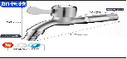 | 个 | 50 | 国标按图采购
5 | 大便延时阀 | 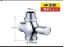 | 个 | 100 | 箭牌、九牧、朝阳 按图采购
6 | 大便延时阀 | 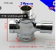 | 个 | 100 | 箭牌、九牧、朝阳 按图采购
7 | 大便延时阀8.5长 | 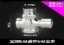 | 个 | 50 | 箭牌、九牧、朝阳 按图采购
8 | 小便延时阀 | 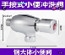 | 个 | 50 | 箭牌、九牧、朝阳
9 | 86型线盒修复器 | 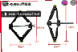 | 个 | 200 | 保联、真子、欧泽
10 | 1P空开 | 20A | 个 | 200 | 正泰、德力西、公牛
11 | 漏保单匹 | 20A | 个 | 50 | 公牛、正泰、鸿雁
12 | 窗户把手(金属) | 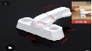 | 个 | 500 | 国标按图采购
13 | PvC上水胶 | 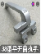  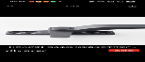  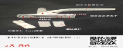 | 瓶 | 10 | 500g/瓶
14 | 风扇调速器 | 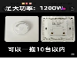 | 个 | 200 | 公牛、正泰、鸿雁
15 | 50PvC下水管 |  | 根 | 10 | 联塑，公元，辰通
16 | pvc直径40上水管 |  | 米 | 40 | 联塑，公元，辰通
17 | PVC50直接 |  | 个 | 50 | 联塑，公元，辰通
18 | 32PPR直内牙 |  | 个 | 50 | 联塑，公元，辰通
19 | 铝合金门锁 | 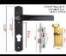  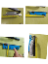  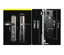 | 个 | 50 | 保仕安、家嘉华、瓯固
20 | 单舌锁芯 | 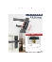  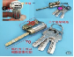  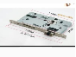 | 个 | 40 | 保仕安、家嘉华、瓯固
21 | 锁舌 | 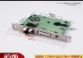  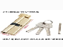 | 个 | 30 | 保仕安、家嘉华、瓯固
22 | 门锁 | 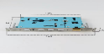 | 个 | 10 | 国标按图采购
23 | 防火门锁 |   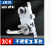  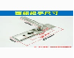 | 套 | 3 | 国标按图采购
24 | 塑钢门合页 | 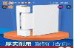 | 个 | 50 | 国标按图采购
25 | 合页 | 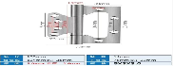 | 个 | 30 | 国标按图采购
26 | 锁芯润滑剂 | 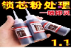 | 瓶 | 5 | 国标按图采购
27 | 5号南孚电池 | 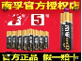 | 节 | 200 | 国标按图采购
28 | 7号南孚电池 | 同上品牌 | 节 | 20 | 国标按图采购
29 | 吸顶灯 | 24w圆形 | 个 | 100 | 雷士、欧普、佛山照明
30 | 单开面板 | 86型灯开关 | 个 | 100 | 公牛、正泰、鸿雁
31 | 拖把池下水软管 | 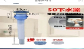 | 套 | 100 | 按图采购
32 | 空白面板 | 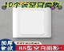 | 个 | 50 | 公牛、正泰、鸿雁
33 | 2.5平方铜芯线 | 红，绿，蓝 | 卷 | 3 | 远东、上上、江南
34 | 4平方铜芯线 | 红，绿，蓝 | 卷 | 3 | 远东、上上、江南
35 | 1.5平方铜芯软线 | 红，绿，蓝 | 卷 | 3 | 远东、上上、江南
36 | 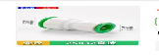  ppr |  | 个 | 20 | 标按图采购
37 | 不锈钢门把手带调 |  | 副 | 10 | 标按图采购
38 | 等径20mm球阀 |  | 个 | 60 | 标按图采购
39 | 25mmppr管 | 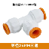 | 个 | 20 | 联塑，公元，辰通
40 | 等径32直接 | 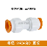  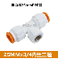  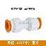 | 个 | 20 | 联塑，公元，辰通
41 | 等径20直接 |  | 个 | 20 | 联塑，公元，辰通
42 | 等径25mm球阀 | 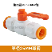 | 个 | 20 | 联塑，公元，辰通
43 | 等径32mm三通 | 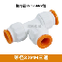 |  | 20 | 联塑，公元，辰通
44 | 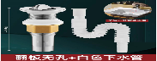  加长面盆丝 |  | 个 | 50 | 国标按图采购
45 | 角阀软管120CM | 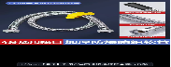 | 个 | 100 | 国标按图采购
46 | 时控光感控制器 | 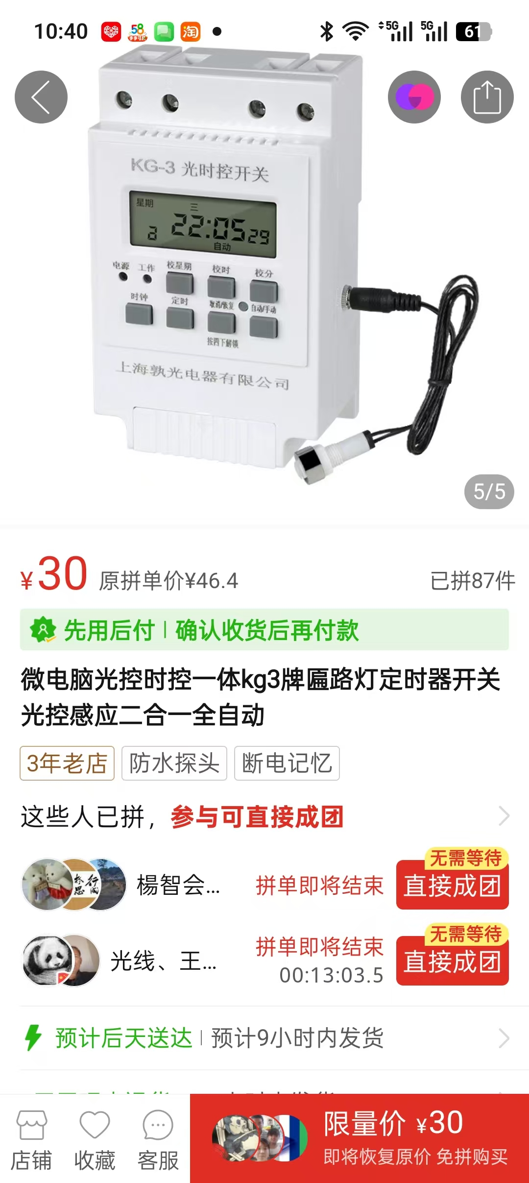 | 个 | 3 | 国标按图采购
47 | 消防栓盖子 | 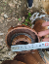 | 个 | 35 | 按图片尺寸采购
48 | 60*60LED平板灯 | 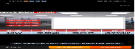 | 个 | 60 | 公牛、雷士、鸿雁
49 | 5孔明盒 |  | 个 | 50 | 公牛、正泰、鸿雁
50 | 水泥钉 |  | 盒 | 12 | 国标按图采购
51 | 9号楼门锁 | 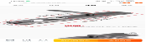 | 套 | 10 | 国标按图采购
52 | 线槽 | 10*15CM | 米 | 40 | 国标尺寸采购
53 | 卫生间吊顶排气扇 | 30*30 | 个 | 10 | 静音全铜芯（新飞、志高、顾家)
备注：项目内容需包含
1.报价要求：运输验收、税费、售后服务等交付前全部费用，定标后不增补任何费用。
2.工期要求：合同签订后7个日历天内完成并通过验收。
3.质量与合规要求：材料为全新原厂正品，无破损、无锈蚀、无变形。提供产品合格证、出厂检测报告。
4.售后服务：接到调换通知24小时内上门，48小时内解决问题、免费更换。

